3.5. Активные потребители в интеллектуальной
электроэнергетической системе

Воропай Н.И., Стенников В.А.
ИСЭМ СО РАН

Характеристика проблемы. Суточные графики электрических нагрузок электроэнергетических систем (ЭЭС) складываются из графиков отдельных потребителей, которые, как правило, неравномерны. При этом известно, что плотность и равномерность графика нагрузки оказывают сильное влияние на экономические показатели ЭЭС. Изменение графиков электрических нагрузок (потребляемой мощности) потребителей дает возможность существенно скорректировать суммарный график электрической нагрузки ЭЭС в сторону снижения потребности в генерирующих мощностях и текущих издержках на производство и передачу электроэнергии.
Выравнивание графиков электрических нагрузок путем заполнения ночных провалов и переноса нагрузок на внепиковые (дневные и ночные) часы суток может осуществляться с использованием государственных мер, внутриотраслевых мероприятий, а также на основе регулирования электропотребления непосредственно у потребителя, например, за счет потребителей-регуляторов, т.е. таких потребителей, в структуре которых имеется электротехнологическое оборудование, которое может работать в режиме регулирования графика нагрузки в соответствии с потребностями ЭЭС [1].
В результате эффективного использования в ЭЭС таких потребителей-регуляторов сокращаются пиковые нагрузки, капитальные и текущие затраты, повышается конкурентоспособность компании на рынке электроэнергии. У потребителя же интерес к регулированию электропотребления связан со снижением платы за электроэнергию (мощность). Отсюда следует, что экономической основой режимного взаимодействия потребителей и ЭЭС служат хорошо продуманные дифференцированные тарифы на электроэнергию, стимулирующие проведение соответствующих мероприятий у потребителя по регулированию электропотребления.
В последнее время в связи с появлением современных высокоскоростных средств получения, передачи, преобразования и представления информации реализуются возможности активного поведения потребителей в управлении собственным электропотреблением в режиме реального времени, анализируя текущую информацию о потреблении электроэнергии и мощности, а также о их стоимости, и принимая оперативные решения по конкретным мероприятиям, снижающим плату за электроэнергию и мощность без ущерба для технологического процесса [2, 3].
История вопроса. Понятие "потребитель-регулятор" впервые в России появилось в [4], под которым подразумевался потребитель, спроектированный специально для работы в режиме, согласованном с графиком нагрузки ЭЭС. Позднее в [5] было дано уточняющее определение потребителя-регулятора, который работает в основном в часы суточного или недельного (выходные дни) провалов графиков нагрузки. В соответствии с Федеральным Законом "Об электроэнергетике" [6] потребитель-регулятор осуществляет соответствующие услуги на возмездной договорной основе. За рубежом рассматриваемое направление по регулированию электропотребления получило название "управление спросом" (Demand Side Management), объединяющее техническую (потребитель-регулятор) и экономическую (спрос, управление) составляющие [7]. В целом ряде стран (Австралия, Великобритания, США и др.) разработаны и реализуются проекты автоматизированного управления спросом на электроэнергию с целью снижения пиковых нагрузок ЭЭС [8, 9 и др.].
В настоящее время проблема управления спросом решается в рамках концепции интеллектуальной энергосистемы (ИЭС) на основе договоров системы с конкретными активными потребителями, построенных на учете экономических интересов каждой стороны [10-12 и др.]. В числе регулируемых электроприемников обычно рассматриваются кондиционеры крупных жилых, коммерческих и административных зданий в городах, электрические водонагреватели, электроприводы насосов систем орошения в сельской местности и др. При этом активные потребители имеют возможности автоматизированного управления использованием электрической энергии и минимизации затрат на ее оплату. К средствам автоматизации относятся высокоинтеллектуальные системы контроля и учета электроэнергии, домашние дисплеи, аппаратура связи и т.д. [13].
Проект по установке 32-х миллионов интеллектуальных счетчиков в Италии стал первым примером, демонстрирующим возможные результаты внедрения активных потребителей [14]. Результаты проекта показали, что установка интеллектуальных счетчиков и домашних дисплеев стимулировали 57 % потребителей, участвующих в программе, на изменение своих привычек: 29 % откладывали использование бытовых приборов на вечер; 12 % старались избегать одновременного использования нескольких приборов; 7,5 % отключали приборы вместо того, чтобы оставлять их в режиме ожидания; 6,6 % менее интенсивно использовали крупные бытовые приборы.
В настоящее время в сетях электроснабжения крупных потребителей в России установлено большое количество современных счетчиков электрической энергии, которые измеряют, регистрируют и передают на диспетчерские пункты параметры режимов потребляемой электроэнергии и ее качества, имеют релейные выходы для управления режимом сети [15]. Использование интеллектуальных счетчиков у потребителей дает возможность дистанционно контролировать потребление электроэнергии, ее качество, что в конечном счете позволяет снизить потери и полностью автоматизировать ведение балансов электроэнергии. Интеллектуальные счетчики позволяют также, применяя переменные тарифы на электроэнергию во время периодов пиковых и непиковых нагрузок, управлять выключателями нагрузки и контролировать электропотребление.
Формализация задачи оптимизации электропотребления активного потребителя. Возможности потребителя минимизировать свои расходы на покупку электроэнергии определяются в результате минимизации критерия
$$min\left(С_{p}P_{max}+\sum_{k=1}^{K}{C_{ek}E_{nk}}\right) (1)$$
где $С_{р}$ − удельная стоимость одного киловатта суточного максимума нагрузки; $С_{ek}$ − удельная стоимость одного киловатт-часа электроэнергии; $P_{max}$ − максимум нагрузки потребителя, кВт⋅ч; $E_{nk}$ − количество потребляемой за сутки электроэнергии, кВт⋅ч; K – количество интервалов, на которые разбивается суточный график потребления электроэнергии; - затраты потребителя на мероприятия по обеспечению активного управления собственным электропотреблением.
Критерий (1) отражает общий случай оплаты потребителем как потребляемой электроэнергии, так и максимума нагрузки, что характерно в настоящее время для промышленных потребителей [16]. Для бытовых потребителей, как правило, учитывается лишь вторая составляющая, которая интегрально учитывает и мощность, и энергию.
В качестве ограничений при минимизации критерия (1) рассматриваются следующие:
$E_{nk}≥E_{nk min}, k=\overline{1, K;}$ (2)

$0≤P_{r}≤P_{r max}$ (3)
Соотношение (2) отражает возможные ограничения по потребляемой электроэнергии на интервале k суточного графика нагрузки, определяемые технологическим минимумом с учетом особенностей технологии производства (например, технологическая бронь). В случае задания подобного ограничения по мощности выражения (2) легко трансформируется на заданном интервале графика нагрузки. Неравенство (3) отражает ограничения на предельную суммарную мощность регулируемых электроприемников, перенос мощности которых в другую зону графика нагрузки не приведет к снижению производительности потребителя. При этом
$$P_{r}=\sum_{i=1}^{I}{P_{ri}, (4)}$$
где $P_{ri}$ − мощность единичного регулируемого электроприемника; I − количество регулируемых электроприемников у потребителя.
При решении оптимизационной задачи (1) – (3) необходимо иметь ввиду, что предельные значения регулируемой электрической нагрузки $P_{r max},$ а также возможности ее переноса на другие зоны графика нагрузки, должны определяться эксплуатационным персоналом потребителя, хорошо знающим его технологические особенности и способность адаптироваться к изменениям электропотребления.
Минимизация затрат активных потребителей на покупку электроэнергии. В качестве объектов для исследования рассмотрены следующие потребители:
1) кампус технического университета;
2) нефтеперерабатывающий цех;
3) медеплавильный завод.
Исследования проводились с учетом технологических особенностей потребителей. В соответствии с рекомендациями [16] были приняты тарифные зоны суток применительно к ОЭС Сибири: ночная зона – с 23⁰⁰ до 7⁰⁰; полупиковая зона – с 9⁰⁰ до 18⁰⁰ и с 20⁰⁰ до 23⁰⁰; пиковая зона – с 7⁰⁰ до 9⁰⁰ и с 18⁰⁰ до 20⁰⁰. Для всех исследуемых объектов введены дифференцированные по трем зонам суток тарифы на электроэнергию, причем разница в оплате по тарифным зонам суток у потребителей зависит только от уровня напряжения питающей сети. С целью сопоставимости результатов исследований для всех трех потребителей в критерии оптимизации (1) учитывается лишь вторая составляющая.
Рассмотрим исходные условия и результаты исследований принятых потребителей.
Кампус технического университета. Исходный суточный график активной нагрузки этого потребителя представлен на рис. 1 сплошной линией. Уровень питающего напряжения 6 кВ. Тарифы на электроэнергию по зонам составляют: в ночной зоне – 118,0 коп./кВт⋅ч; в полупиковой зоне – 156,5 коп./кВт⋅ч; в пиковой зоне – 196,0 коп./кВт⋅ч. Потребляемая за сутки электроэнергия составляет кВт⋅ч, ее стоимость − руб. Регулируемая нагрузка составила 360 кВт (группа электроприемников комбината общественного питания).
Результат оптимизации суточного графика нагрузки рассматриваемого потребителя показал, что суточная оплата потребляемой электроэнергии снизилась на 435 руб., что составило 1 % от общей суточной оплаты при исходном графике нагрузки. Результирующий оптимизированный суточный график нагрузки показан на рис. 1 пунктирной линией, которая в некоторые периоды суток совпадает с исходной кривой.
Нефтеперерабатывающий цех. Исходный суточный график активной нагрузки этого потребителя представлен на рис. 2 сплошной линией. Уровень питающего напряжения 35 кВ. Тарифы на электроэнергию по зонам состав-
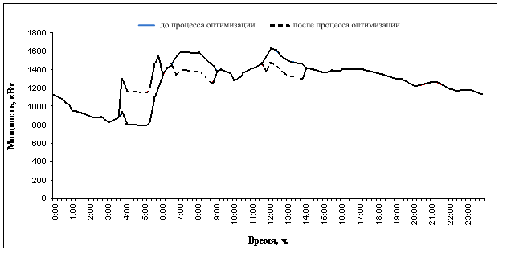
Рис. 1. Обобщённый график потребления активной мощности кампуса технического университета до и после процесса оптимизации

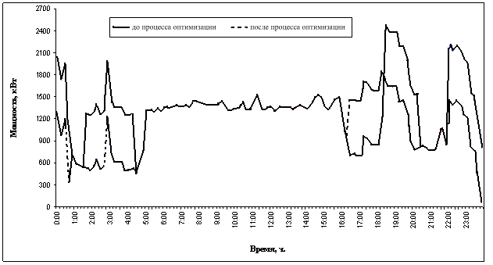

Рис.2 Обобщённый график потребления активной мощности
нефтеперерабатывающего цеха до и после процесса оптимизации

ляют: в ночной зоне – 106,0 коп./кВт⋅ч; в полупиковой зоне – 145 коп./кВт⋅ч; в пиковой зоне – 184,0 коп./кВт⋅ч. Потребляемая за сутки электроэнергия составляет кВт, ее стоимость – руб. Регулируемая нагрузка составила 750 кВт (насосное оборудование).
Результаты оптимизации суточного графика активной нагрузки этого потребителя показаны на рис. 2 пунктирной линией, которая в определенные периоды суток совпадает с исходной кривой. Суточная оплата потребляемой электроэнергии снизилась на 1170 руб., что составило 2,6 % от общей суточной оплаты при исходном графике нагрузки.
Медеплавильный завод. Исходный суточный график активной нагрузки медеплавильного завода представлен на рис. 3 сплошной линией. Уровень питающего напряжения 110 кВ. Тарифы на электроэнергию по зонам составляют: в ночной зоне – 84,0 коп./кВт⋅ч, в полупиковой зоне – 122,0 коп./кВт⋅ч; в пиковой зоне – 162,0 коп./кВт⋅ч. Потребляемая за сутки электроэнергия составляет 3 068,5 МВт, ее стоимость - 3731397,97 − руб. Регулируемая нагрузка составила 50 МВт (рудотермические печи и электролизные ванны).

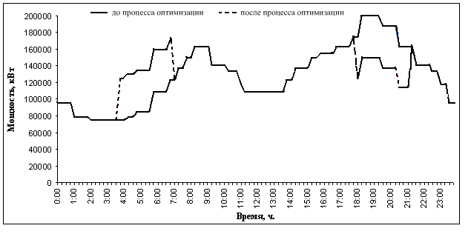
Рис. 3. Обобщённый график потребления активной мощности медеплавильного
завода до и после процесса оптимизации

Результаты оптимизации суточного графика активной нагрузки медеплавильного завода показаны на рис. 3 пунктирной линией. В некоторые периоды суток она совпадает с исходной кривой. Суточная оплата потребленной электроэнергии снизилась на 158307 руб., что составило около 4,3 % от общей суточной оплаты при исходном графике нагрузки.
Таким образом, снижение платы за электроэнергию имеет место в различной степени для разных потребителей в зависимости от их мощности, используемой технологии производства, разницы в уровнях тарифов на электроэнергию в различные периоды суток.
Условия обеспечения активности потребителя. Выполненные в предыдущем разделе оценки по оптимизации суточных графиков трех видов потребителей по существу основывались на регулируемых, хотя и дифференцированных по зонам суток, тарифах на электроэнергию. Эти условия не дают потребителю стимулов быть активным в управлении собственным электропотреблением. Активность потребителя предполагает, что он в реальном времени либо на сутки вперед принимает решения о сокращении электропотребления или перемещении электроприемников на другой период с меньшей стоимостью электроэнергии.
Подобные условия возможны прежде всего для крупных потребителей, выведенных на рынок на сутки вперед либо на спотовый рынок электроэнергии, на которых текущая цена электроэнергии либо на сутки вперед формируется с учетом конъюнктуры спроса и предложения. Возможная экономия для них в оплате электроэнергии может при этом оказаться существенной, оправдывающей мероприятия по реализации активного поведения этих потребителей в управлении собственным электропотреблением.
Упомянутые мероприятия, помимо алгоритма оптимизации, подобного приведенному выше, должны включать технические средства и информационные технологии получения, обработки и представления информации о текущем электропотреблении и текущей цене электроэнергии, а также прогноза этих параметров на короткий период для создания резерва времени на принятие решений [17].
Использование рыночных механизмов и развитие информационно-коммуникационных технологий стимулируют активное поведение и другого субъекта процесса электроснабжения – электроснабжающей организации (ЭСО), у которой появляются возможности путем формирования ценовых меню в темпе процесса побуждать потребителей к активному управлению собственным электропотреблением [18-20].
Учитывая несовпадение интересов ЭСО и потребителей в процессе выравнивания графиков нагрузки, важнейшей проблемой является использование эффективного метода координации взаимодействия обеих сторон процесса электроснабжения. В [21] исследованы возможности и показана эффективность одного из игровых методов – теории контрактов [22].

Литература

1. Ханаев В.В. Потребители-регуляторы: возможности и перспективы применения // Научно-технические ведомости СПбГПУ, 2008, №1, с. 59-63.
2. Волкова И.О., Шувалова Д.Г., Сальникова Е.А. Активный потребитель в интеллектуальной энергетике // Академия энергетики, 2011, №2 (40), с. 50-57.
3. Gellings C.W. The Smart Grid: enabling energy efficiency and demand response. Lilburn, CA: Fairmont Press, 2009, 300 p.
4. Кукель-Краевский С.А. Электроэнергетическая система. М.-Л.: ГОНТИ НКТП. Ред. энерг. литературы, 1938, 206 с.
5. Ханаев В.А. Пути повышения маневренности Единой электроэнергетической системы СССР. Новосбирск: Наука, 1991, 145 с.
6. Федеральный Закон "Об электроэнергетике" от 26.03.2003 г. № 35-ФЗ.
7. Brooks B. A., Lu E., Reicher D., Spirakis C., Weihl B. Using real-time control of demand to help balance of generation and load // IEEE Power & Energy Magazine, 2010, Vol. 8, No.3, p. 13-18.
8. Molderink A., Bakker V., Bosman M.G.C., Hurink J.L., Smit G.J.M. Management and control of domestic smart grid technology // IEEE Transactions on Smart Grid, 2010, Vol.1, No.2, p. 109-119.
9. Ravibabu P., Praveen A., Chandra C.V., Reddy P.R., Teja M. An approach of DSM techniques for domestic load management using fuzzy logic // IEEE Int. Conf. of Fuzzy Systems, 2009, p. 1303-1307.
10. Ning Zhanng, Ochoa L.F., Kirschen D. S. Investigating the impact of demand side management on residential consumers // IEEE PES Innovative Smart Grid Technologies Europe, Manchester, UK, December 5-7, 2011,7 p.
11. Fazeli A., Christopher E., Johnson C.M., Gillion M., Summer M. Investigating the effects of dynamic demand side management within intelligent smart energy communities of future decentralized power system // IEEE PES Innovative Smart Grid Technologies Europe, Manchester, UK, December 5-7, 2011,7 p.
12. Worldwide Survey of network-driven demand-side management projects. Research Report No. 1. Task XV of the International Energy Agency Demand Side Management Programme. Second Edition, October 10, 2008.
http://www.efa.com.au
13. De Groot R.J.W., Morren J., Slootweg J.G. Smart integration of distribution automation applications // IEEE PES Innovative Smart Grid Technologies Europe, Berlin, Germany, October 14-17, 2012, 6 p.
14. Глобальные проекты Smart Grid. Доклад Европейской Комиссии // Энергоэксперт, 2011, №5, с. 104-108.
15. Цымбал С., Коптелов А. Интеллектуальные технологии в электроэнергетике // Энергорынок, 2010, №04(76), с. 57-59.
16. Об интервалах тарифных зон суток для энергозон (ОЭС) России по месяцам 2012 года. Приказ Федеральной службы по тарифам от 20 декабря 20111 г. №378-э/2.
17. Воропай Н.И.,Стычински З.А., Козлова Е.В., Степанов В.С., Суслов К.В. Оптимизация суточных графиков нагрузки активных потребителей // Известия РАН, Энергетика, 2014, №1, с.84-90.
18. Rahbari-Asr N., Ojha U., Zhang Z., Chow M.-Y. Incremental welfare consensus algorithm for cooperative distributed generation/demand response in smart grid // IEEE Transactions on Smart Grid, 2014, Vol.5, No.6, p.2836-2845.
19. Mohsenian-Rad A.H., Leon-Garcia A. Optimal residential load control with price prediction in real-time electricity pricing environments // IEEE Transactions on Smart Grid, 2010, Vol.1, No.2, p.120-133.
20. Conejo A.J., Morales J.M., Baringo M. Real time demand response model // IEEE Transactions on Smart Grid, 2010, Vol.1, No.3, p.236-242.
21. Айзенберг Н.И., Сташкевич Е.В., Воропай Н.И. Координация взаимодействия электроснабжающей организации и активных потребителей при оптимизации суточных графиков нагрузки // Известия РАН, Энергетика, 2016, №3, с.44-54.
22. Юдкевич М.М., Подколзина Е.А., Рябинина А.Ю. Основы теории контрактов: модели и задачи. М.: Высшая школа экономики, 2002, 352 с.

